Họ và tên: Bùi Doãn Đạt
MSV: 231432204
Lớp: Kỹ thuật điện tử và tin học công nghiệp 2
Đề 2: Thiết kế Mạch Giám sát dữ liệu môi trường Vườn trồng Cây công nghiệp (cà phê, hồ tiêu), sử dụng mạch ESP32 đọc dữ liệu nhiệt độ, độ ẩm từ DHT22, hiển thị dữ liệu qua giao tiếp serial. Đồng thời ESP32 gửi dữ liệu lên MQTT Broker qua Wifi và hiển thị dữ liệu trên Web/App. Yêu cầu thực hiện:
• Vẽ mạch kết nối trong Wokwi.
• Thiết kế giao diện trên Web/App với các dữ liệu đọc được từ Broker hiển thị trên thẻ html "class" và nút “button” để điều khiển cơ cấu chấp hành:
+ 2 thẻ html hiển thị dữ liệu Nhiệt độ, độ ẩm dạng số.
+ 2 biểu đồ cập nhật dữ liệu Nhiệt độ, độ ẩm trực tiếp theo thời gian thực (tùy chọn).
+ 2 nút button để điều khiển trạng thái Máy bơm và Quạt (chế độ manual).
• Vườn trồng Cây công nghiệp (cà phê, hồ tiêu): Cần độ ẩm ổn định từ 40% – 60%. Xây dựng thuật toán phù hợp, Thêm Máy phun sương bật khi độ ẩm dưới ngưỡng.
• Xây dựng hệ RTOS cho hoạt động của ESP32, với các yêu cầu:
+ “Task truyền data”: kết nối Wifi chạy Core 0, nếu thành công, đọc dữ liệu từ hàng đợi “data Queue”, và gửi lên MQTT broker.
+ “Task đọc data”, chạy Core 1: đọc dữ liệu cảm biến DHT22, hiển thị dữ liệu qua giao tiếp serial, gửi dữ liệu đầy đủ vào hàng đợi “data Queue” và dữ liệu cảnh báo gồm độ ẩm vào hàng đợi “data Alert”
+ “Tast cảnh báo”, chạy Core 1: đọc dữ liệu tử hàng đợi “data Alert” , và thực hiện điều khiển cơ cấu chấp hành là máy phun sương, theo thuật toán:
✓ Độ ẩm từ 35%-40% bật 25% công suất máy, trong 10s.
✓ Độ ẩm từ 30%-35% bật 50% công suất máy, trong 20s.
✓ Độ ẩm dưới 30% bật 100% công suất máy, trong 30s.
CHƯƠNG 1: TỔNG QUAN ĐỀ TÀI
1.1. Đặt vấn đề
Trong hoạt động trồng và chăm sóc các loại cây công nghiệp như cà phê, hồ tiêu, các yếu tố môi trường, đặc biệt là nhiệt độ và độ ẩm, có ảnh hưởng trực tiếp đến quá trình sinh trưởng và phát triển của cây trồng.
Việc theo dõi các thông số môi trường bằng phương pháp thủ công thường tốn thời gian, khó giám sát liên tục và chưa đáp ứng tốt nhu cầu tự động hóa trong sản xuất nông nghiệp.
Vì vậy, việc ứng dụng công nghệ IoT vào giám sát môi trường vườn trồng giúp người sử dụng theo dõi dữ liệu từ xa, đồng thời hỗ trợ điều khiển các thiết bị như máy bơm, quạt và thiết bị phun sương.
1.2. Mục tiêu đề tài
Đề tài xây dựng hệ thống giám sát dữ liệu môi trường sử dụng ESP32 với các mục tiêu chính:
- Đọc dữ liệu nhiệt độ và độ ẩm môi trường từ cảm biến DHT22.
- Hiển thị dữ liệu trên Serial Monitor.
- Truyền dữ liệu lên MQTT Broker thông qua kết nối Wi-Fi.
- Xây dựng giao diện Web để theo dõi dữ liệu theo thời gian thực.
- Hỗ trợ điều khiển thủ công các thiết bị thông qua giao diện Web.
- Xây dựng chế độ điều khiển tự động dựa trên giá trị độ ẩm.
- Sử dụng FreeRTOS để phân chia chương trình thành nhiều Task, giúp các hoạt động được thực hiện đồng thời và có tổ chức.
1.3. Mô hình hoạt động tổng quát
Hệ thống hoạt động theo mô hình IoT. Cảm biến DHT22 thu thập dữ liệu nhiệt độ và độ ẩm, sau đó gửi dữ liệu đến ESP32 để xử lý.
ESP32 sử dụng Wi-Fi để kết nối với MQTT Broker và gửi dữ liệu cảm biến lên máy chủ. Giao diện Web kết nối với cùng MQTT Broker thông qua giao thức WebSocket để nhận dữ liệu và hiển thị cho người dùng.
Ngoài chức năng giám sát, người dùng có thể gửi lệnh điều khiển thiết bị từ Web. ESP32 nhận lệnh thông qua MQTT và thực hiện điều khiển tương ứng.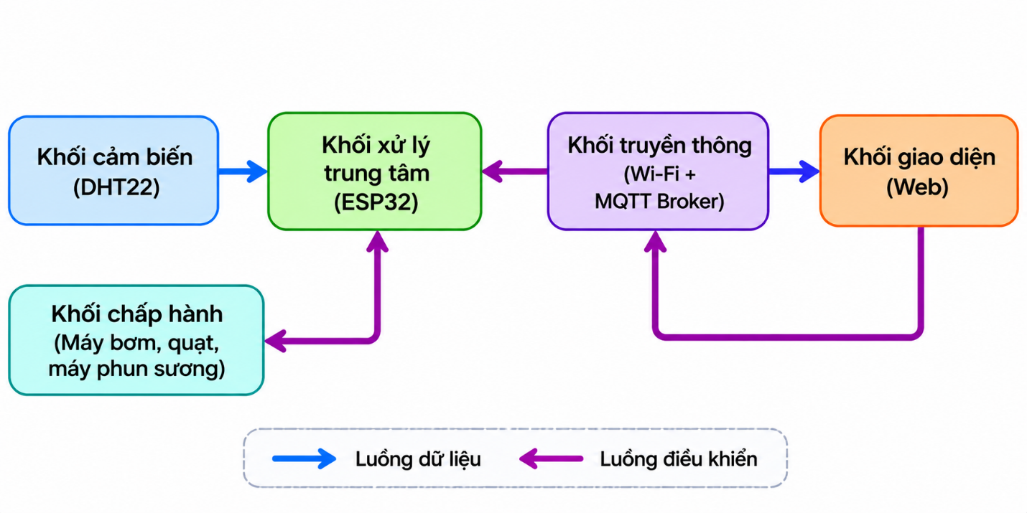
CHƯƠNG 2: TỔNG QUAN VỀ RTOS VÀ FREERTOS
2.1. Khái niệm RTOS
RTOS (Real-Time Operating System) là hệ điều hành thời gian thực, được thiết kế để quản lý và điều phối các công việc trong hệ thống theo những yêu cầu về thời gian xác định.
Khác với hệ điều hành thông thường, RTOS chú trọng đến khả năng phản hồi đúng thời điểm, quản lý tài nguyên và phân chia thời gian xử lý giữa các nhiệm vụ.
Trong các hệ thống nhúng, RTOS giúp vi điều khiển thực hiện nhiều công việc khác nhau như đọc cảm biến, xử lý dữ liệu, giao tiếp truyền thông và điều khiển thiết bị.
2.2. Ưu điểm của RTOS
- Tính đáp ứng thời gian: Giúp các nhiệm vụ được thực hiện theo mức độ ưu tiên và thời gian yêu cầu.
- Đa nhiệm: Cho phép hệ thống tổ chức nhiều nhiệm vụ hoạt động xen kẽ hoặc đồng thời.
- Quản lý tài nguyên: Hỗ trợ quản lý CPU, bộ nhớ và các tài nguyên dùng chung.
- Tổ chức chương trình: Chia chương trình thành các nhiệm vụ riêng biệt, giúp dễ quản lý và phát triển.
- Khả năng mở rộng: Có thể bổ sung các nhiệm vụ mới mà không cần thay đổi toàn bộ cấu trúc chương trình.
2.3. Giới thiệu FreeRTOS
FreeRTOS là một hệ điều hành thời gian thực mã nguồn mở, được sử dụng phổ biến trong các hệ thống nhúng và vi điều khiển.
FreeRTOS cung cấp các cơ chế quản lý Task, lập lịch thực thi, đồng bộ hóa và trao đổi dữ liệu giữa các nhiệm vụ.
Trong đề tài này, FreeRTOS được sử dụng trên ESP32 nhằm phân chia các hoạt động đọc cảm biến, truyền dữ liệu MQTT và điều khiển thiết bị thành những Task riêng biệt.
2.4. Ưu điểm và nhược điểm của FreeRTOS
Ưu điểm:
- Có dung lượng nhỏ, phù hợp với các vi điều khiển có tài nguyên hạn chế.
- Hỗ trợ đa nhiệm và lập lịch theo mức độ ưu tiên.
- Có các cơ chế giao tiếp và đồng bộ giữa các Task.
- Hỗ trợ hệ thống đa lõi như ESP32.
- Mã nguồn mở, dễ tích hợp và phát triển.
Nhược điểm:
- Cần kiến thức về Task, Queue, Semaphore và quản lý tài nguyên.
- Việc phân chia mức độ ưu tiên không hợp lý có thể gây chậm trễ hoặc bỏ đói Task.
- Sử dụng nhiều Task có thể làm tăng mức tiêu thụ bộ nhớ.
- Việc đồng bộ dữ liệu giữa các Task cần được thiết kế cẩn thận để tránh xung đột.
2.5. Các cơ chế giao tiếp và đồng bộ giữa các Task
2.5.1. Task
Task là một nhiệm vụ độc lập trong hệ thống FreeRTOS. Mỗi Task có chức năng, mức độ ưu tiên, vùng nhớ Stack và trạng thái hoạt động riêng.
Các Task được bộ lập lịch của FreeRTOS quản lý để phân chia thời gian xử lý của CPU.
Trong đề tài, chương trình được chia thành ba Task chính:
- Task đọc dữ liệu cảm biến.
- Task truyền dữ liệu và giao tiếp MQTT.
- Task xử lý cảnh báo và điều khiển thiết bị.
2.5.2. Queue
Queue là cơ chế trao đổi dữ liệu giữa các Task theo nguyên tắc hàng đợi. Dữ liệu được đưa vào Queue bởi một Task và được Task khác lấy ra để xử lý.
Các đặc điểm chính:
- Cho phép truyền dữ liệu giữa các Task.
- Dữ liệu được lưu trữ theo thứ tự đưa vào.
- Có thể giới hạn số lượng phần tử trong Queue.
- Hỗ trợ chờ khi Queue chưa có dữ liệu hoặc đã đầy.
Trong đề tài, Queue được sử dụng để truyền dữ liệu cảm biến từ Task đọc DHT22 sang Task MQTT và truyền giá trị độ ẩm mới nhất sang Task điều khiển.
2.5.3. Semaphore
Semaphore là cơ chế đồng bộ hóa giữa các Task, thường được sử dụng để thông báo sự kiện hoặc kiểm soát quyền truy cập tài nguyên.
Một số loại Semaphore phổ biến:
- Binary Semaphore: Có hai trạng thái, thường dùng để thông báo một sự kiện đã xảy ra.
- Counting Semaphore: Có bộ đếm, thường dùng để quản lý số lượng tài nguyên hoặc sự kiện.
- Mutex: Dùng để bảo vệ tài nguyên dùng chung, đảm bảo tại một thời điểm chỉ có một Task được truy cập tài nguyên đó.
Trong chương trình, cơ chế Mutex được sử dụng để bảo vệ các biến trạng thái của thiết bị, tránh việc nhiều Task cùng thay đổi dữ liệu tại một thời điểm.
Cần phân biệt rằng Semaphore có thể được dùng để đồng bộ và thông báo giữa các Task, còn Mutex tập trung vào việc bảo vệ tài nguyên dùng chung.

CHƯƠNG 3: THIẾT KẾ PHẦN CỨNG TRÊN WOKWI
3.1. Các thành phần sử dụng
Hệ thống sử dụng các linh kiện và module chính sau:
Thành phần | Chức năng
ESP32 | Vi điều khiển trung tâm, xử lý dữ liệu và kết nối Wi-Fi
DHT22 | Đo nhiệt độ và độ ẩm môi trường
Relay máy bơm | Đóng/ngắt thiết bị bơm
Relay quạt | Đóng/ngắt thiết bị quạt
LED đỏ | Hiển thị trạng thái máy bơm
LED xanh lá | Hiển thị trạng thái quạt
LED vàng | Mô phỏng hoạt động của thiết bị phun sương bằng PWM
3.2. Sơ đồ kết nối phần cứng
Thiết bị | Chân ESP32 | Chức năng
DHT22 - DATA | GPIO 4 | Nhận dữ liệu cảm biến
Relay máy bơm - IN | GPIO 18 | Điều khiển máy bơm
Relay quạt - IN | GPIO 19 | Điều khiển quạt
LED đỏ | GPIO 22 | Báo trạng thái máy bơm
LED xanh lá | GPIO 23 | Báo trạng thái quạt
LED vàng | GPIO 25 | Mô phỏng phun sương bằng PWM
Các linh kiện được kết nối với ESP32 theo bảng sau:

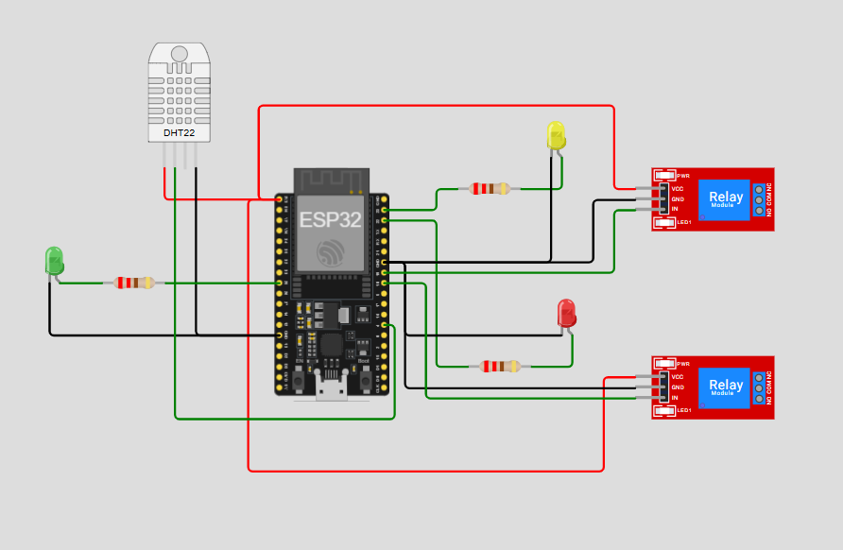
Hình 1.1: Sơ đồ mạch mô phỏng trên Wokwi
Trong mô hình mô phỏng, LED vàng được sử dụng để thể hiện trạng thái và mức công suất của thiết bị phun sương. Tín hiệu PWM tại GPIO 25 cho phép thay đổi độ sáng LED tương ứng với các mức công suất được thiết lập trong chương trình.

CHƯƠNG 4: THIẾT KẾ VÀ PHÂN CHIA TASK TRONG FREERTOS
4.1. Cấu trúc hoạt động của hệ thống
Để các chức năng của hệ thống không phụ thuộc hoàn toàn vào một vòng lặp chương trình duy nhất, FreeRTOS được sử dụng để chia chương trình thành ba Task.
Mỗi Task đảm nhiệm một công việc riêng, giúp quá trình đọc cảm biến, truyền dữ liệu và điều khiển thiết bị được tổ chức độc lập.
4.2. Phân chia các Task
Task | Core | Độ ưu tiên | Chức năng
TaskMQTTTx | Core 0 | 1 | Kết nối Wi-Fi, MQTT, gửi dữ liệu và nhận lệnh
TaskReadDHT | Core 1 | 2 | Đọc dữ liệu nhiệt độ, độ ẩm từ DHT22
TaskAlertControl | Core 1 | 2 | Xử lý độ ẩm và điều khiển các thiết bị

TaskMQTTTx:
- Kiểm tra và duy trì kết nối Wi-Fi.
- Kết nối đến MQTT Broker.
- Đăng ký nhận các Topic điều khiển.
- Nhận lệnh từ giao diện Web.
- Lấy dữ liệu cảm biến từ Queue và gửi lên MQTT Broker.
- Cập nhật trạng thái thiết bị lên MQTT.
TaskReadDHT:
- Đọc nhiệt độ và độ ẩm từ cảm biến DHT22.
- Kiểm tra tính hợp lệ của dữ liệu.
- Hiển thị dữ liệu lên Serial Monitor.
- Đưa dữ liệu vào Queue để Task MQTT sử dụng.
- Cập nhật giá trị độ ẩm mới nhất cho Task điều khiển.
TaskAlertControl:
- Nhận giá trị độ ẩm mới nhất từ Queue.
- Kiểm tra các ngưỡng độ ẩm.
- Điều khiển máy bơm và quạt trong chế độ tự động.
- Điều khiển thiết bị phun sương theo từng mức độ ẩm.
- Cập nhật trạng thái hoạt động của thiết bị.
4.3. Cơ chế giao tiếp giữa các Task
Trong chương trình, hai Queue và một Mutex được sử dụng.
Queue thứ nhất - dataQueue:
- Dung lượng: 5 phần tử.
- Kiểu dữ liệu: SensorData, gồm nhiệt độ và độ ẩm.
- Chức năng: Truyền dữ liệu từ TaskReadDHT sang TaskMQTTTx.
Khi Queue đầy, chương trình loại bỏ dữ liệu cũ nhất trước khi đưa dữ liệu mới vào. Điều này giúp hệ thống ưu tiên truyền các thông số cảm biến mới nhất.
Queue thứ hai - dataAlert:
- Dung lượng: 1 phần tử.
- Kiểu dữ liệu: float.
- Chức năng: Truyền giá trị độ ẩm mới nhất từ TaskReadDHT sang TaskAlertControl.
Chương trình sử dụng xQueueOverwrite để ghi đè giá trị cũ. Nhờ đó, Task điều khiển luôn nhận được thông số độ ẩm gần nhất thay vì phải xử lý các dữ liệu đã cũ.
Mutex - devMutex:
Mutex được sử dụng để bảo vệ các biến trạng thái của máy bơm, quạt và thiết bị phun sương.
Khi một Task cần truy cập hoặc thay đổi các biến dùng chung, chương trình sử dụng xSemaphoreTake để chiếm quyền truy cập và xSemaphoreGive để giải phóng Mutex sau khi hoàn thành.
Cơ chế này giúp hạn chế xung đột dữ liệu khi nhiều Task cùng hoạt động.
4.4. Cách thức hoạt động tổng thể
Quá trình hoạt động của hệ thống được thực hiện như sau:
- ESP32 khởi tạo cảm biến, các chân điều khiển, Queue, Mutex và ba Task.
- TaskReadDHT đọc dữ liệu nhiệt độ và độ ẩm từ DHT22 theo chu kỳ.
- Dữ liệu được đưa vào dataQueue để chờ truyền lên MQTT.
- Giá trị độ ẩm mới nhất được cập nhật vào dataAlert.
- TaskAlertControl nhận giá trị độ ẩm và thực hiện điều khiển thiết bị.
- TaskMQTTTx duy trì kết nối Wi-Fi, MQTT và gửi dữ liệu cảm biến lên Broker.
- Giao diện Web nhận dữ liệu từ Broker và hiển thị cho người dùng.
- Khi người dùng thao tác điều khiển trên Web, lệnh được gửi về ESP32 thông qua MQTT.
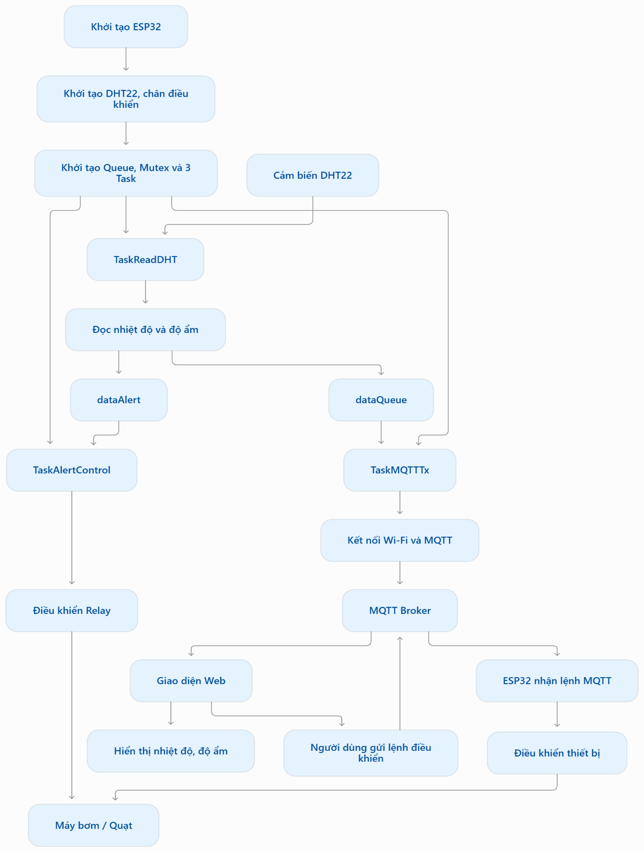
Hình 1.2: Sơ đồ hoạt động của hệ thống

CHƯƠNG 5: THUẬT TOÁN GIÁM SÁT VÀ ĐIỀU KHIỂN
5.1. Thu thập dữ liệu môi trường
Cảm biến DHT22 được sử dụng để đo nhiệt độ và độ ẩm môi trường.
ESP32 đọc dữ liệu từ cảm biến theo chu kỳ khoảng 2 giây. Sau khi đọc, chương trình kiểm tra dữ liệu để loại bỏ những giá trị không hợp lệ.
Nếu dữ liệu hợp lệ, chương trình hiển thị thông tin trên Serial Monitor và đưa dữ liệu vào Queue để truyền đến các Task khác.
5.2. Điều khiển máy bơm và quạt tự động
Hệ thống sử dụng hai ngưỡng độ ẩm chính là 40% và 60% để thực hiện điều khiển.
Theo logic được cài đặt trong code:
Thiết bị | Điều kiện bật | Điều kiện tắt
Quạt | Độ ẩm dưới 40% | Độ ẩm đạt từ 45% trở lên
Máy bơm | Độ ẩm trên 60% | Độ ẩm giảm xuống 55% hoặc thấp hơn
Chương trình sử dụng cơ chế ngưỡng bật và ngưỡng tắt khác nhau để tạo độ trễ điều khiển (hysteresis).
Cơ chế này giúp hạn chế tình trạng thiết bị liên tục bật và tắt khi độ ẩm dao động quanh một ngưỡng xác định.
Lưu ý: Báo cáo mô tả đúng logic hiện có trong code, tức là quạt bật khi độ ẩm thấp và máy bơm bật khi độ ẩm cao. Khi triển khai thực tế, cần đối chiếu lại chức năng của máy bơm và hệ thống tưới/phun để bảo đảm logic điều khiển phù hợp với mục đích sử dụng.
5.3. Điều khiển thiết bị phun sương
Thiết bị phun sương được điều khiển dựa trên giá trị độ ẩm môi trường. Chương trình chia thành ba mức hoạt động:
Độ ẩm môi trường | Công suất PWM | Thời gian hoạt động
Từ 35% đến dưới 40% | 25% | 10 giây
Từ 30% đến dưới 35% | 50% | 20 giây
Dưới 30% | 100% | 30 giây
Từ 40% trở lên | Tắt
Khi độ ẩm giảm xuống dưới 40%, chương trình xác định mức độ ẩm hiện tại và lựa chọn mức công suất phun sương tương ứng.
Tín hiệu PWM được sử dụng để điều chỉnh công suất hoạt động. Với độ phân giải PWM 8 bit, giá trị điều khiển nằm trong khoảng từ 0 đến 255.
Các mức công suất tương ứng trong chương trình:
- 25%: Giá trị PWM khoảng 63.
- 50%: Giá trị PWM khoảng 127.
- 100%: Giá trị PWM 255.
Khi độ ẩm đạt từ 40% trở lên, thiết bị phun sương được tắt và trạng thái mức phun được đặt lại để sẵn sàng cho lần hoạt động tiếp theo.
Chương trình thực hiện một chu kỳ phun khi đi vào một mức độ ẩm. Nếu độ ẩm tiếp tục nằm trong cùng mức đó, chương trình không tự động lặp lại chu kỳ phun liên tục. Khi chuyển sang mức khác, chương trình có thể kích hoạt chu kỳ tương ứng với mức mới.
5.4. Chế độ điều khiển thủ công và tự động
Hệ thống hỗ trợ hai chế độ điều khiển đối với máy bơm và quạt:
Chế độ tự động (AUTO):
ESP32 tự động bật hoặc tắt thiết bị dựa trên các ngưỡng độ ẩm đã thiết lập trong chương trình.
Chế độ thủ công (MANUAL):
Người dùng điều khiển thiết bị trực tiếp từ giao diện Web bằng các lệnh ON hoặc OFF.
Khi nhận lệnh ON hoặc OFF, chương trình chuyển thiết bị tương ứng sang chế độ MANUAL. Khi nhận lệnh AUTO, thiết bị trở lại chế độ điều khiển tự động.

CHƯƠNG 6: GIAO TIẾP MQTT VÀ THIẾT KẾ GIAO DIỆN WEB
6.1. Tổng quan về MQTT
MQTT (Message Queuing Telemetry Transport) là giao thức truyền thông nhẹ, thường được sử dụng trong các hệ thống IoT.
MQTT hoạt động theo mô hình Publish/Subscribe, trong đó các thiết bị không cần giao tiếp trực tiếp với nhau mà thông qua một máy chủ trung gian gọi là MQTT Broker.
Các thành phần chính:
- Publisher: Thiết bị gửi dữ liệu lên Broker.
- Subscriber: Thiết bị đăng ký nhận dữ liệu từ Broker.
- Broker: Máy chủ trung gian tiếp nhận và phân phối dữ liệu theo Topic.
- Topic: Địa chỉ phân loại dữ liệu và lệnh truyền trong hệ thống.
Trong đề tài, ESP32 và giao diện Web sử dụng MQTT để trao đổi dữ liệu thông qua HiveMQ Public Broker.
6.2. MQTT Broker và các Topic sử dụng
Hệ thống sử dụng MQTT Broker:
- Địa chỉ: broker.hivemq.com
- Cổng MQTT TCP: 1883
- Cổng WebSocket bảo mật: 8884
Các Topic được sử dụng trong chương trình:
Topic | Chức năng
farm/sensors/data | Truyền dữ liệu nhiệt độ và độ ẩm
farm/control/pump | Nhận lệnh điều khiển máy bơm
farm/control/fan | Nhận lệnh điều khiển quạt
farm/status/devices | Cập nhật trạng thái các thiết bị
ESP32 kết nối đến Broker bằng MQTT thông qua cổng 1883. Giao diện Web kết nối đến cùng Broker bằng WebSocket bảo mật thông qua cổng 8884.
Hai kết nối sử dụng các giao thức truyền tải khác nhau nhưng vẫn có thể trao đổi dữ liệu với nhau thông qua cùng MQTT Broker và hệ thống Topic.
6.3. Cơ chế truyền và nhận dữ liệu
Truyền dữ liệu từ ESP32 lên Web:
- Cảm biến DHT22 đo nhiệt độ và độ ẩm.
- ESP32 xử lý dữ liệu và đưa vào Queue.
- TaskMQTTTx lấy dữ liệu từ Queue.
- ESP32 đóng gói dữ liệu dưới dạng JSON.
- Dữ liệu được gửi lên Topic farm/sensors/data.
- Giao diện Web đăng ký Topic và nhận dữ liệu để hiển thị.
Dữ liệu cảm biến được đóng gói theo cấu trúc JSON gồm hai trường:
- temp: Giá trị nhiệt độ.
- hum: Giá trị độ ẩm.
Truyền lệnh từ Web về ESP32:
- Người dùng nhấn nút điều khiển trên giao diện Web.
- JavaScript gửi lệnh ON, OFF hoặc AUTO lên Topic điều khiển tương ứng.
- ESP32 nhận lệnh thông qua MQTT.
- Chương trình phân tích nội dung lệnh và thay đổi chế độ hoạt động của thiết bị.
- ESP32 cập nhật trạng thái mới lên Topic farm/status/devices.
- Web nhận thông tin trạng thái và cập nhật giao diện.
6.4. Thiết kế giao diện Web
Giao diện Web được xây dựng bằng HTML, CSS và JavaScript.
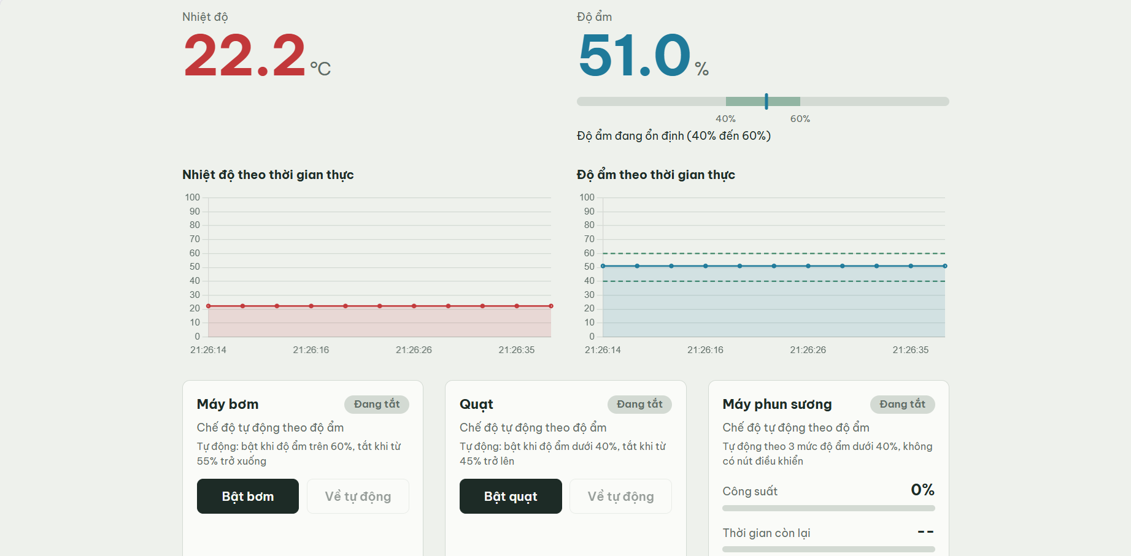
Các công nghệ được sử dụng:
- HTML: Xây dựng cấu trúc và các thành phần hiển thị.
- CSS: Thiết kế bố cục, màu sắc và giao diện.
- JavaScript: Xử lý dữ liệu MQTT, cập nhật thông số và điều khiển thiết bị.
- MQTT.js: Thư viện hỗ trợ kết nối MQTT qua WebSocket.
- Chart.js: Thư viện hỗ trợ hiển thị biểu đồ dữ liệu.
Giao diện Web gồm các khu vực chính:
Khu vực hiển thị nhiệt độ và độ ẩm:
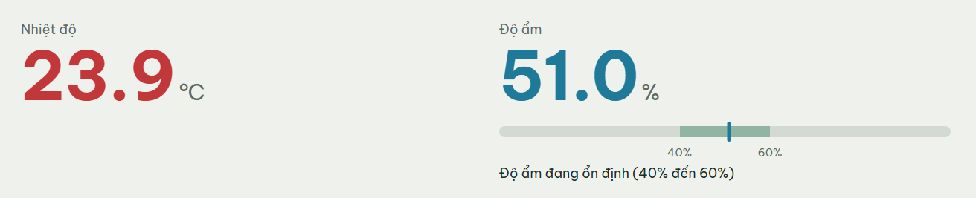
Hiển thị giá trị nhiệt độ và độ ẩm nhận được từ ESP32. Các thông số được cập nhật khi có dữ liệu mới từ MQTT Broker.
Khu vực biểu đồ:
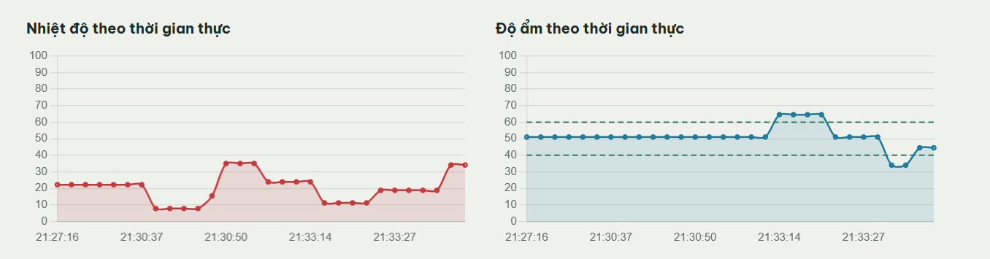
Sử dụng Chart.js để biểu diễn sự thay đổi nhiệt độ và độ ẩm theo thời gian. Biểu đồ lưu trữ tối đa khoảng 30 điểm dữ liệu gần nhất để tránh hiển thị quá nhiều thông tin.
Khu vực điều khiển thiết bị:
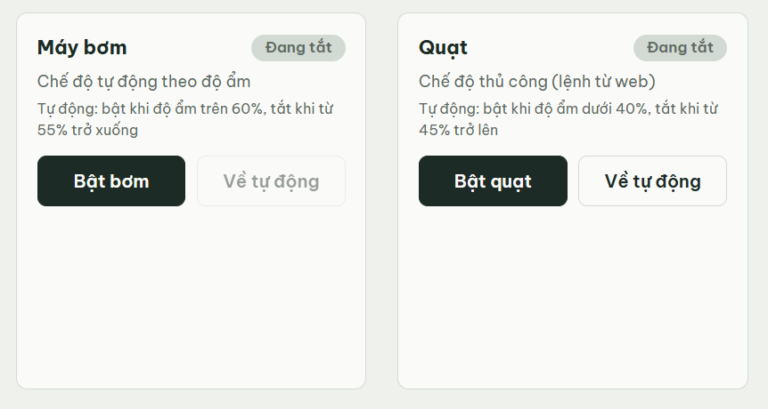
Cho phép người dùng điều khiển máy bơm và quạt bằng các nút ON, OFF và AUTO.
Khu vực hiển thị thiết bị phun sương:
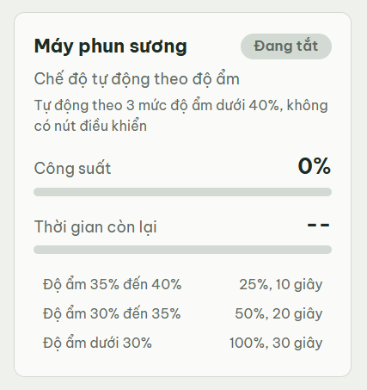
Hiển thị trạng thái hoạt động, công suất, thời gian phun và thời gian còn lại của thiết bị phun sương. Theo code Web hiện tại, khu vực này có chức năng giám sát trạng thái, không có nút điều khiển thủ công riêng cho thiết bị phun sương.
6.5. Hiển thị và cập nhật trạng thái thiết bị
ESP32 gửi trạng thái thiết bị lên Topic farm/status/devices dưới dạng JSON.
Các thông tin được gửi bao gồm:
- pump: Trạng thái máy bơm.
- pump_mode: Chế độ hoạt động của máy bơm.
- fan: Trạng thái quạt.
- fan_mode: Chế độ hoạt động của quạt.
- fogger: Trạng thái thiết bị phun sương.
- fog_power: Công suất phun sương.
- fog_duration: Thời gian hoạt động của chu kỳ phun.
- fog_remaining: Thời gian phun còn lại.
Giao diện Web nhận dữ liệu trạng thái và cập nhật các thành phần tương ứng.
Ngoài ra, chương trình Web có cơ chế kiểm tra thời gian nhận dữ liệu. Nếu không nhận được dữ liệu cảm biến trong hơn 10 giây, giao diện sẽ thông báo không có dữ liệu mới từ ESP32.
Đối với thiết bị phun sương, nếu không nhận được cập nhật trạng thái trong hơn 8 giây, giao diện tạm thời hiển thị thiết bị ở trạng thái tắt nhằm tránh sử dụng thông tin trạng thái đã cũ.
6.6. Phân tích các khối chức năng chính của code Web
Code Web được tổ chức thành các khối chức năng chính sau:
Khối kết nối MQTT:
Sử dụng thư viện MQTT.js để kết nối đến HiveMQ Broker thông qua địa chỉ WebSocket bảo mật.
Sau khi kết nối thành công, Web đăng ký các Topic nhận dữ liệu cảm biến và trạng thái thiết bị.
Khối nhận và xử lý dữ liệu:
Khi có dữ liệu mới từ Broker, JavaScript nhận nội dung thông điệp, phân tích dữ liệu JSON và lấy ra các giá trị nhiệt độ, độ ẩm cùng trạng thái thiết bị.
Khối cập nhật giao diện:
Các giá trị nhận được được đưa lên các thẻ hiển thị nhiệt độ, độ ẩm và thanh biểu diễn độ ẩm. Đồng thời, dữ liệu được cập nhật vào biểu đồ theo thời gian thực.
Khối điều khiển thiết bị:
Các nút điều khiển trên Web gửi lệnh ON, OFF hoặc AUTO đến các Topic tương ứng. Sau khi gửi lệnh, giao diện chờ phản hồi trạng thái từ ESP32. Nếu không nhận được phản hồi trong khoảng 4 giây, Web hiển thị thông báo lỗi hoặc hết thời gian chờ.
Khối hiển thị trạng thái phun sương:
Hàm renderFog() được sử dụng để cập nhật trạng thái phun sương, công suất, thời gian hoạt động và thời gian còn lại dựa trên dữ liệu nhận từ ESP32.

CHƯƠNG 7: PHÂN TÍCH VÀ GIẢI THÍCH CODE ESP32
7.1. Khai báo thư viện và cấu hình phần cứng
Chương trình sử dụng các thư viện Arduino.h, WiFi.h, PubSubClient.h và DHT.h để hỗ trợ điều khiển ESP32, kết nối Wi-Fi, giao tiếp MQTT và đọc dữ liệu từ cảm biến DHT22.
Các chân GPIO được khai báo tương ứng với các thiết bị trong mô hình.
Đoạn code khai báo thư viện và chân kết nối:
#include <Arduino.h>
#include <WiFi.h>
#include <PubSubClient.h>
#include <DHT.h>

#define DHTPIN 4
#define DHTTYPE DHT22

#define PIN_PUMP 18
#define PIN_FAN 19
#define PIN_LED_PUMP 22
#define PIN_LED_FAN 23
#define PIN_FOGGER 25
Trong đó:
- GPIO 4: Nhận dữ liệu từ cảm biến DHT22.
- GPIO 18: Điều khiển máy bơm.
- GPIO 19: Điều khiển quạt.
- GPIO 22: LED báo trạng thái máy bơm.
- GPIO 23: LED báo trạng thái quạt.
- GPIO 25: Điều khiển LED mô phỏng thiết bị phun sương bằng PWM.
7.2. Khai báo cấu trúc dữ liệu và các biến dùng chung
Để trao đổi dữ liệu giữa các Task, chương trình xây dựng cấu trúc SensorData gồm hai biến nhiệt độ và độ ẩm.
Ngoài ra, chương trình sử dụng hai Queue để truyền dữ liệu và một Mutex để bảo vệ các biến trạng thái thiết bị.
Đoạn code khai báo:
struct SensorData {
float temp;
float hum;
};

QueueHandle_t dataQueue;
QueueHandle_t dataAlert;

SemaphoreHandle_t devMutex;

float lastHumidity = NAN;
volatile bool statusDirty = false;
Chức năng của các thành phần:
- SensorData: Lưu trữ nhiệt độ và độ ẩm thu được từ DHT22.
- dataQueue: Lưu các gói dữ liệu cảm biến để Task MQTT lấy ra gửi lên Broker.
- dataAlert: Lưu giá trị độ ẩm mới nhất để Task điều khiển xử lý.
- devMutex: Bảo vệ các biến trạng thái của máy bơm, quạt và thiết bị phun sương.
- lastHumidity: Lưu giá trị độ ẩm gần nhất để áp dụng lại thuật toán khi chuyển sang chế độ AUTO.
- statusDirty: Đánh dấu khi trạng thái thiết bị thay đổi để Task MQTT cập nhật lên Web.
7.3. Thiết lập cơ chế điều khiển máy bơm và quạt
Máy bơm và quạt có hai chế độ hoạt động là AUTO và MANUAL.
Chương trình sử dụng cấu trúc Actuator để lưu thông tin của từng thiết bị, bao gồm tên, chân điều khiển, chân LED báo trạng thái, chế độ hoạt động và trạng thái bật/tắt.
Đoạn code khai báo chế độ và thiết bị:
enum ControlMode : uint8_t {
MODE_AUTO,
MODE_MANUAL
};

struct Actuator {
const char* name;
uint8_t pin;
uint8_t ledPin;
ControlMode mode;
bool on;
};

Actuator pump = {
"Máy bơm", PIN_PUMP, PIN_LED_PUMP,
MODE_AUTO, false
};

Actuator fan = {
"Quạt", PIN_FAN, PIN_LED_FAN,
MODE_AUTO, false
};
Hàm setActuator() được sử dụng để thay đổi trạng thái thiết bị và LED báo hiệu tương ứng.
Đoạn code điều khiển thiết bị:
void setActuator(Actuator &a, bool on) {
a.on = on;

digitalWrite(a.pin, on ? HIGH : LOW);
digitalWrite(a.ledPin, on ? HIGH : LOW);

statusDirty = true;
}
Khi thiết bị được bật, chân điều khiển và LED tương ứng được đưa lên mức HIGH. Khi thiết bị tắt, các chân được đưa về mức LOW.
7.4. Thuật toán điều khiển tự động theo độ ẩm
Chương trình sử dụng các ngưỡng độ ẩm khác nhau để bật và tắt máy bơm, quạt. Việc sử dụng ngưỡng bật và ngưỡng tắt riêng biệt giúp hạn chế tình trạng thiết bị liên tục đóng/ngắt khi độ ẩm dao động quanh một giá trị.
Đoạn code khai báo ngưỡng:
const float FAN_ON_BELOW = 40.0;
const float FAN_OFF_ABOVE = 45.0;

const float PUMP_ON_ABOVE = 60.0;
const float PUMP_OFF_BELOW = 55.0;
Đoạn code xử lý điều khiển tự động:
void applyAutoLogic(float h) {
if (pump.mode == MODE_AUTO) {
if (h > PUMP_ON_ABOVE && !pump.on) {
setActuator(pump, true);
}
else if (h <= PUMP_OFF_BELOW && pump.on) {
setActuator(pump, false);
}
}

if (fan.mode == MODE_AUTO) {
if (h < FAN_ON_BELOW && !fan.on) {
setActuator(fan, true);
}
else if (h >= FAN_OFF_ABOVE && fan.on) {
setActuator(fan, false);
}
}
}
Trong đó:
Thiết bị | Điều kiện bật | Điều kiện tắt
Quạt | Độ ẩm dưới 40% | Độ ẩm từ 45% trở lên
Máy bơm | Độ ẩm trên 60% | Độ ẩm bằng hoặc dưới 55%

Hàm autoControlDevices() được sử dụng để gọi thuật toán điều khiển và bảo vệ các biến dùng chung bằng Mutex.
void autoControlDevices(float h) {
xSemaphoreTake(devMutex, portMAX_DELAY);

lastHumidity = h;
applyAutoLogic(h);

xSemaphoreGive(devMutex);
}
Theo chương trình, quạt hoạt động khi độ ẩm thấp, còn máy bơm hoạt động khi độ ẩm cao. Đây là logic hiện tại trong code và cần được đối chiếu với mục đích sử dụng thực tế của thiết bị.
7.5. Điều khiển thiết bị phun sương bằng PWM
Thiết bị phun sương được mô phỏng bằng LED kết nối với GPIO 25. Chương trình sử dụng PWM để điều chỉnh công suất hoạt động theo từng mức độ ẩm.
Tần số PWM được thiết lập là 5000 Hz và độ phân giải 8 bit, tương ứng giá trị điều khiển từ 0 đến 255.
Đoạn code khai báo PWM:
#define PWM_FREQ 5000
#define PWM_RES 8
#define PWM_CHANNEL 0
Chương trình hỗ trợ hai phiên bản Arduino-ESP32 Core 2.x và 3.x thông qua điều kiện biên dịch.
Đoạn code khởi tạo PWM:
void fogPwmBegin() {
#if defined(ESP_ARDUINO_VERSION_MAJOR) && ESP_ARDUINO_VERSION_MAJOR >= 3
ledcAttach(PIN_FOGGER, PWM_FREQ, PWM_RES);
#else
ledcSetup(PWM_CHANNEL, PWM_FREQ, PWM_RES);
ledcAttachPin(PIN_FOGGER, PWM_CHANNEL);
#endif
}
Đoạn code xuất tín hiệu PWM:
void fogPwmWrite(uint32_t duty) {
#if defined(ESP_ARDUINO_VERSION_MAJOR) && ESP_ARDUINO_VERSION_MAJOR >= 3
ledcWrite(PIN_FOGGER, duty);
#else
ledcWrite(PWM_CHANNEL, duty);
#endif
}
Hàm setFogger() được sử dụng để thiết lập công suất, thời gian hoạt động và cập nhật trạng thái của thiết bị phun sương.
void setFogger(uint8_t powerPct, uint32_t durationMs) {
xSemaphoreTake(devMutex, portMAX_DELAY);

fogger.on = (powerPct > 0);
fogger.powerPct = powerPct;
fogger.durationMs = durationMs;
fogger.endMs = millis() + durationMs;

fogPwmWrite((uint32_t)powerPct * 255 / 100);

statusDirty = true;

xSemaphoreGive(devMutex);
}
Chương trình chia hoạt động phun sương thành ba mức:
Độ ẩm | Công suất | Thời gian
35% đến dưới 40% | 25% | 10 giây
30% đến dưới 35% | 50% | 20 giây
Dưới 30% | 100% | 30 giây
Từ 40% trở lên | Tắt

Mỗi lần độ ẩm chuyển sang một mức mới, thiết bị thực hiện một chu kỳ phun tương ứng. Khi độ ẩm đạt từ 40% trở lên, thiết bị được tắt và hệ thống đặt lại trạng thái để sẵn sàng cho lần hoạt động tiếp theo.
7.6. Xử lý lệnh điều khiển từ giao diện Web
Giao diện Web gửi các lệnh ON, OFF hoặc AUTO thông qua MQTT. ESP32 nhận lệnh và chuyển thiết bị sang chế độ hoạt động tương ứng.
Đoạn code xử lý lệnh:
void handleCommand(Actuator &a, const String &cmd) {
xSemaphoreTake(devMutex, portMAX_DELAY);

if (cmd == "AUTO") {
a.mode = MODE_AUTO;
statusDirty = true;

if (!isnan(lastHumidity)) {
applyAutoLogic(lastHumidity);
}
}
else if (cmd == "ON" || cmd == "OFF") {
a.mode = MODE_MANUAL;
setActuator(a, cmd == "ON");
}

xSemaphoreGive(devMutex);
}
Chức năng của các lệnh:
- ON: Bật thiết bị và chuyển sang chế độ MANUAL.
- OFF: Tắt thiết bị và chuyển sang chế độ MANUAL.
- AUTO: Chuyển thiết bị về chế độ tự động theo độ ẩm.
Khi nhận lệnh AUTO, chương trình áp dụng ngay thuật toán điều khiển theo giá trị độ ẩm gần nhất mà không cần chờ lần đọc cảm biến tiếp theo.
Hàm callback() có nhiệm vụ nhận dữ liệu từ MQTT Broker, chuyển nội dung thông điệp thành chuỗi, loại bỏ khoảng trắng và chuẩn hóa chữ hoa trước khi chuyển đến hàm handleCommand().
7.7. Khởi tạo hệ thống và tạo các Task FreeRTOS
Trong hàm setup(), chương trình thực hiện khởi tạo cảm biến, các chân GPIO, PWM, Mutex và Queue.
Sau khi các thành phần được khởi tạo thành công, ba Task được tạo bằng hàm xTaskCreatePinnedToCore().
Đoạn code khởi tạo Queue, Mutex và tạo Task:
devMutex = xSemaphoreCreateMutex();

dataQueue = xQueueCreate(5, sizeof(SensorData));
dataAlert = xQueueCreate(1, sizeof(float));

if (dataQueue != NULL &&
dataAlert != NULL &&
devMutex != NULL) {

xTaskCreatePinnedToCore(
TaskMQTTTx,
"TaskMQTTTx",
8192,
NULL,
1,
NULL,
0
);

xTaskCreatePinnedToCore(
TaskReadDHT,
"TaskReadDHT",
4096,
NULL,
2,
NULL,
1
);

xTaskCreatePinnedToCore(
TaskAlertControl,
"TaskAlertControl",
4096,
NULL,
2,
NULL,
1
);
}
Các Task được phân chia như sau:
Task | Core | Độ ưu tiên | Kích thước Stack
TaskMQTTTx | 0 | 1 | 8192
TaskReadDHT | 1 | 2 | 4096
TaskAlertControl | 1 | 2 | 4096

Việc phân chia các Task trên hai lõi giúp tận dụng khả năng xử lý đa lõi của ESP32. Task truyền thông MQTT hoạt động trên Core 0, trong khi Task đọc cảm biến và điều khiển thiết bị hoạt động trên Core 1.
Sau khi các Task được tạo, hàm loop() chỉ thực hiện chờ bằng vTaskDelay(), các công việc chính được thực hiện bởi các Task FreeRTOS.
7.8. Phân tích TaskReadDHT – Đọc dữ liệu cảm biến
TaskReadDHT thực hiện nhiệm vụ đọc nhiệt độ và độ ẩm từ DHT22 theo chu kỳ khoảng 2 giây.
Sau khi đọc dữ liệu, chương trình kiểm tra tính hợp lệ. Nếu dữ liệu hợp lệ, các giá trị được đưa vào dataQueue để chờ truyền lên MQTT và đưa giá trị độ ẩm mới nhất vào dataAlert để Task điều khiển sử dụng.
Đoạn code đọc cảm biến và gửi dữ liệu vào Queue:
void TaskReadDHT(void *pvParameters) {
SensorData currentData;

for (;;) {
float h = dht.readHumidity();
float t = dht.readTemperature();

if (!isnan(h) && !isnan(t)) {
currentData.temp = t;
currentData.hum = h;

Serial.printf(
"[Core 1 Sensor] Temp: %.1f°C | Humidity: %.1f%%\n",
t, h
);

if (xQueueSend(dataQueue, &currentData, 0) != pdTRUE) {
SensorData dropped;

xQueueReceive(dataQueue, &dropped, 0);
xQueueSend(dataQueue, &currentData, 0);
}

xQueueOverwrite(dataAlert, &h);
}

vTaskDelay(pdMS_TO_TICKS(2000));
}
}
Trong đoạn code trên:
- dht.readHumidity() đọc độ ẩm.
- dht.readTemperature() đọc nhiệt độ.
- xQueueSend() đưa dữ liệu cảm biến vào dataQueue.
- Nếu Queue đầy, chương trình loại bỏ gói dữ liệu cũ nhất rồi đưa dữ liệu mới vào.
- xQueueOverwrite() cập nhật giá trị độ ẩm mới nhất vào dataAlert.
- vTaskDelay() tạo khoảng chờ 2 giây trước lần đọc tiếp theo.
Việc sử dụng Queue giúp Task đọc cảm biến không cần trực tiếp thực hiện truyền dữ liệu MQTT hoặc điều khiển thiết bị.
7.9. Phân tích TaskMQTTTx – Kết nối và truyền dữ liệu MQTT
TaskMQTTTx đảm nhiệm việc kết nối Wi-Fi, kết nối MQTT Broker, nhận lệnh từ giao diện Web và gửi dữ liệu cảm biến lên máy chủ.
Đầu tiên, chương trình thiết lập thông tin kết nối MQTT, hàm callback xử lý lệnh và kích thước bộ đệm.
void TaskMQTTTx(void *pvParameters) {
client.setCallback(callback);
client.setSocketTimeout(5);
client.setBufferSize(512);

SensorData rxData;

const uint32_t RECONNECT_MS = 5000;
uint32_t lastAttempt = millis() - RECONNECT_MS;

// Các bước duy trì kết nối và truyền dữ liệu
}
Trong quá trình hoạt động, Task thực hiện kiểm tra Wi-Fi. Nếu mất kết nối, chương trình tự động thử kết nối lại theo chu kỳ 20 giây. Khi Wi-Fi đã kết nối, ESP32 tiến hành kết nối MQTT Broker và thử kết nối lại sau mỗi 5 giây nếu thất bại.
Sau khi kết nối MQTT thành công, ESP32 đăng ký các Topic điều khiển máy bơm và quạt.
Đoạn code đăng ký Topic và duy trì kết nối:
if (client.connect(clientId.c_str())) {
client.subscribe(topic_pump);
client.subscribe(topic_fan);

statusDirty = true;
mqttFails = 0;
}

client.loop();
Hàm client.loop() giúp duy trì kết nối MQTT và xử lý các thông điệp nhận được từ Broker.
Khi có dữ liệu cảm biến trong dataQueue, Task lấy dữ liệu ra, đóng gói thành JSON và gửi lên Topic farm/sensors/data.
Đoạn code gửi dữ liệu cảm biến lên MQTT:
if (xQueueReceive(
dataQueue,
&rxData,
pdMS_TO_TICKS(100)
) == pdTRUE) {

if (client.connected()) {
char jsonBuffer[128];

snprintf(
jsonBuffer,
sizeof(jsonBuffer),
"{\"temp\":%.1f,\"hum\":%.1f}",
rxData.temp,
rxData.hum
);

client.publish(topic_sensor, jsonBuffer);
}
}
Dữ liệu được gửi dưới dạng JSON gồm hai trường temp và hum. Giao diện Web đăng ký Topic tương ứng để nhận và hiển thị các thông số môi trường.
Ngoài dữ liệu cảm biến, TaskMQTTTx còn có nhiệm vụ cập nhật trạng thái máy bơm, quạt và thiết bị phun sương lên Topic farm/status/devices để giao diện Web theo dõi.
7.10. Phân tích TaskAlertControl – Điều khiển tự động và phun sương
TaskAlertControl nhận giá trị độ ẩm mới nhất từ dataAlert và thực hiện điều khiển máy bơm, quạt, thiết bị phun sương.
Chương trình sử dụng mảng TIER_POWER và TIER_DURATION để lưu công suất và thời gian phun tương ứng với từng mức độ ẩm.
Đoạn code khai báo các mức phun sương:
const uint8_t TIER_POWER[4] = {
0, 25, 50, 100
};

const uint32_t TIER_DURATION[4] = {
0, 10000, 20000, 30000
};
Task nhận dữ liệu độ ẩm thông qua Queue và gọi hàm autoControlDevices() để xử lý điều khiển máy bơm và quạt.
Đoạn code nhận dữ liệu và xác định mức phun sương:
if (xQueueReceive(
dataAlert,
&humidity,
pdMS_TO_TICKS(100)
) == pdTRUE) {

autoControlDevices(humidity);

uint8_t tier = 0;

if (humidity < 30.0) {
tier = 3;
}
else if (humidity < 35.0) {
tier = 2;
}
else if (humidity < 40.0) {
tier = 1;
}

if (tier == 0) {
if (fogger.on) {
setFogger(0, 0);
}

lastTier = 0;
}
else if (tier != lastTier) {
lastTier = tier;

setFogger(
TIER_POWER[tier],
TIER_DURATION[tier]
);
}
}
Khi độ ẩm chuyển sang một mức mới, chương trình gọi setFogger() để thiết lập công suất và thời gian phun tương ứng.
Nếu độ ẩm vẫn nằm trong cùng một mức đã xử lý, chương trình không tự động kích hoạt thêm một chu kỳ phun mới. Khi độ ẩm chuyển sang mức khác, thiết bị sẽ thực hiện chu kỳ phun mới theo mức tương ứng.
Sau khi hết thời gian phun, chương trình kiểm tra thời điểm kết thúc bằng hàm millis() và tắt thiết bị.
Đoạn code kiểm tra thời gian và tắt thiết bị phun sương:
if (fogger.on &&
(int32_t)(millis() - fogger.endMs) >= 0) {

setFogger(0, 0);
}
Việc sử dụng millis() giúp chương trình kiểm tra thời gian hoạt động mà không cần sử dụng delay() để chờ hết chu kỳ phun. Nhờ đó, Task vẫn có thể tiếp tục xử lý các công việc khác.
7.11. Tổng kết hoạt động của chương trình
Chương trình ESP32 được xây dựng theo mô hình đa nhiệm của FreeRTOS với ba Task chính:
- TaskReadDHT: Thu thập nhiệt độ và độ ẩm từ DHT22, sau đó đưa dữ liệu vào Queue.
- TaskMQTTTx: Duy trì kết nối Wi-Fi, MQTT, gửi dữ liệu cảm biến và nhận lệnh điều khiển từ Web.
- TaskAlertControl: Xử lý dữ liệu độ ẩm, điều khiển máy bơm, quạt và thiết bị phun sương.
Trong quá trình hoạt động, Queue được sử dụng để trao đổi dữ liệu giữa các Task, còn Mutex giúp bảo vệ các biến trạng thái dùng chung. Các cơ chế này góp phần tổ chức chương trình rõ ràng, hạn chế xung đột dữ liệu và hỗ trợ các chức năng hoạt động độc lập.

CHƯƠNG 8 : KẾT QUẢ MÔ PHỎNG
8.1. Mạch chạy thành công
Ảnh Wokwi
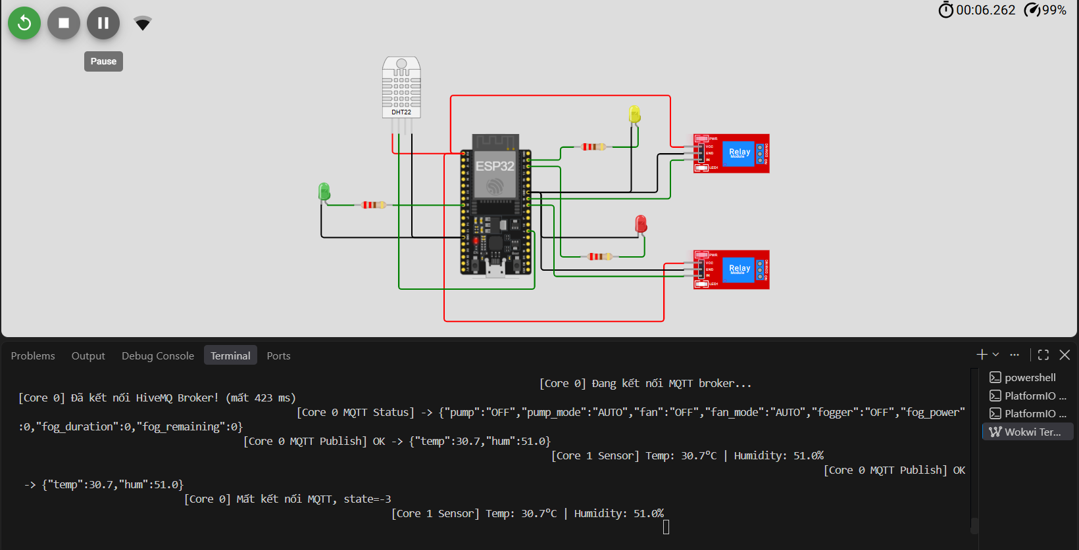
Ảnh Web
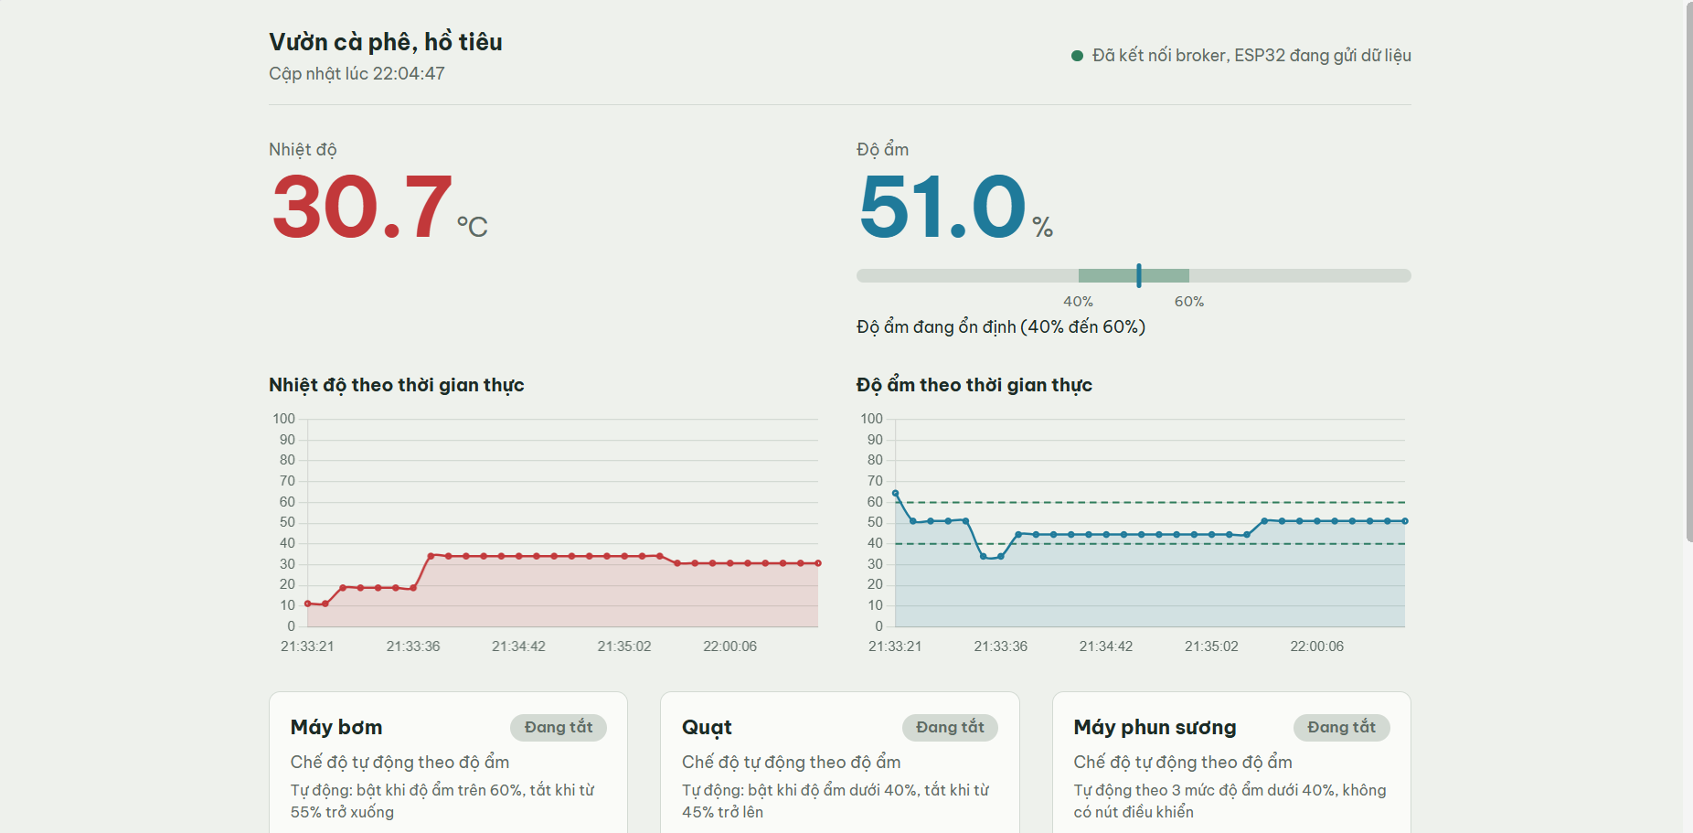
8.2. Điều khiển máy bơm
1. Tự động
Ảnh Wokwi
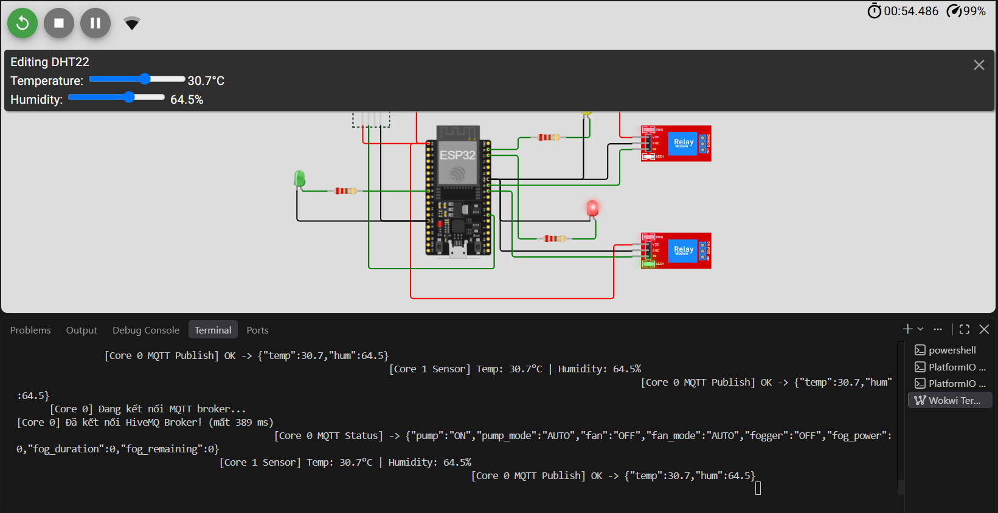
Ảnh Web
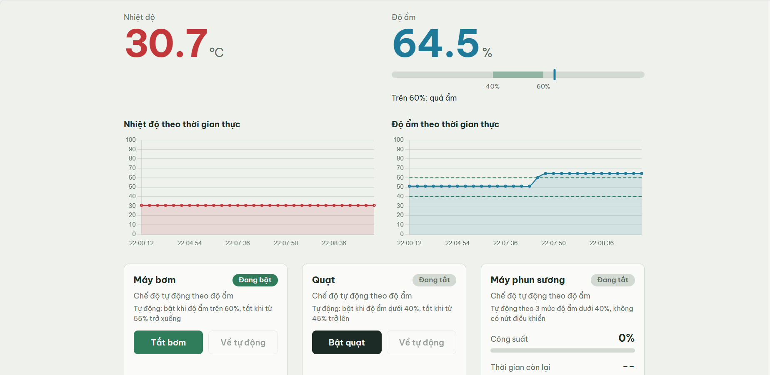
Thủ công từ Web
Ảnh Web
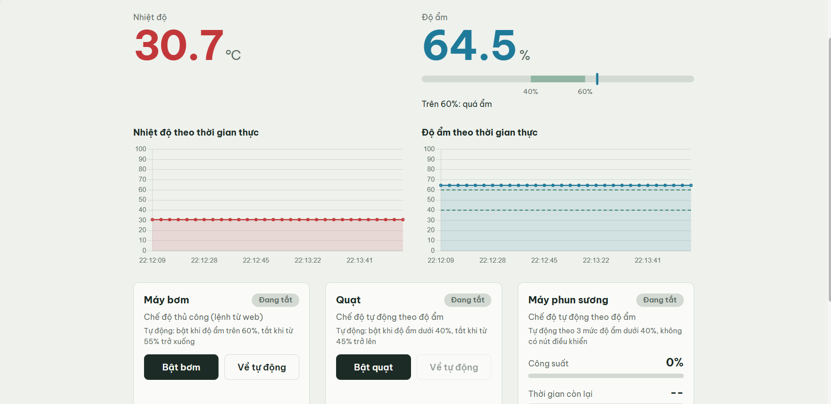
Ảnh Wokwi
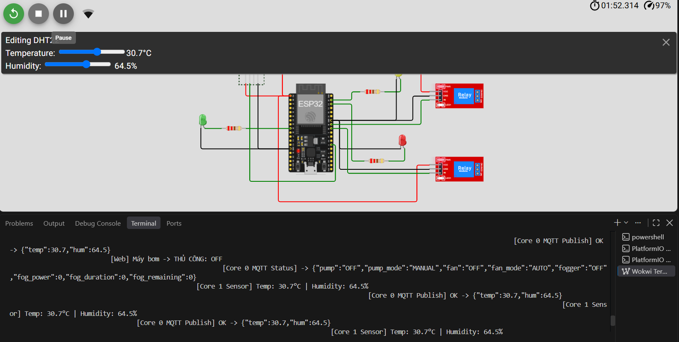
8.3. Điều khiển quạt
Tự động:
Ảnh Wokwi
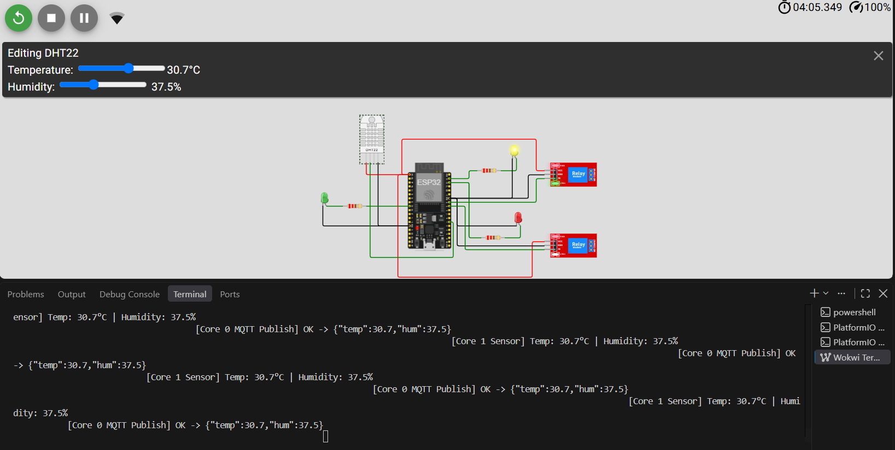
Ảnh Web
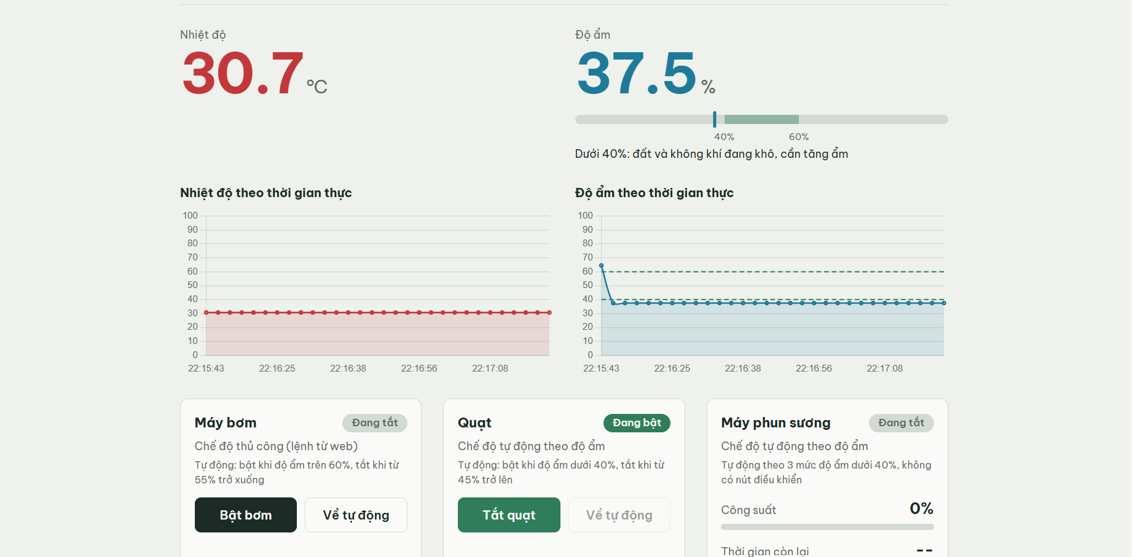
Thủ công từ Web
Ảnh Web
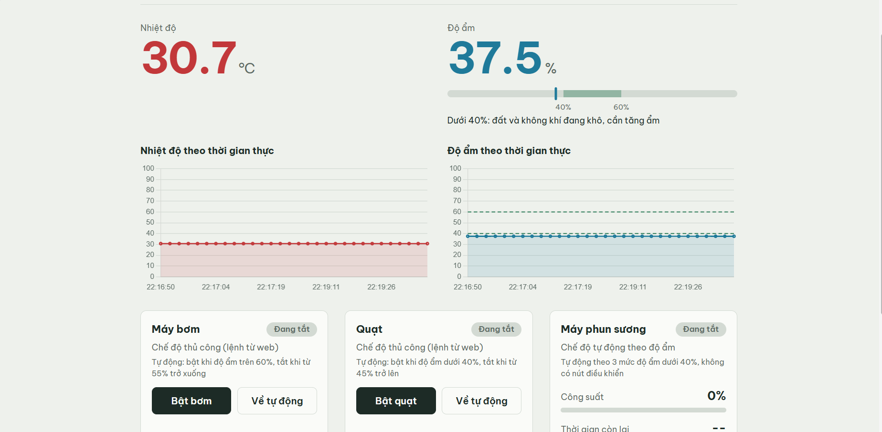
Ảnh Wokwi
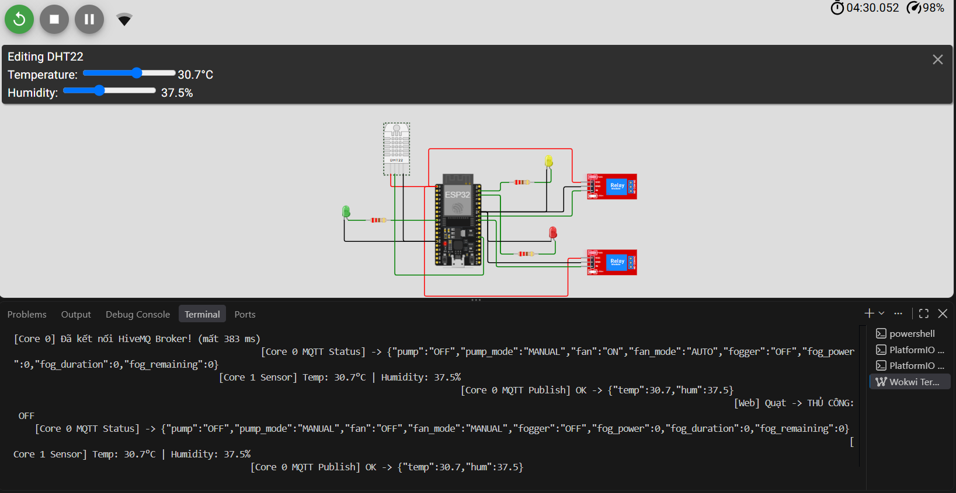
8.4. Điêu khiển máy phun sương
1. Công suất 25%, 10s
Ảnh Wokwi
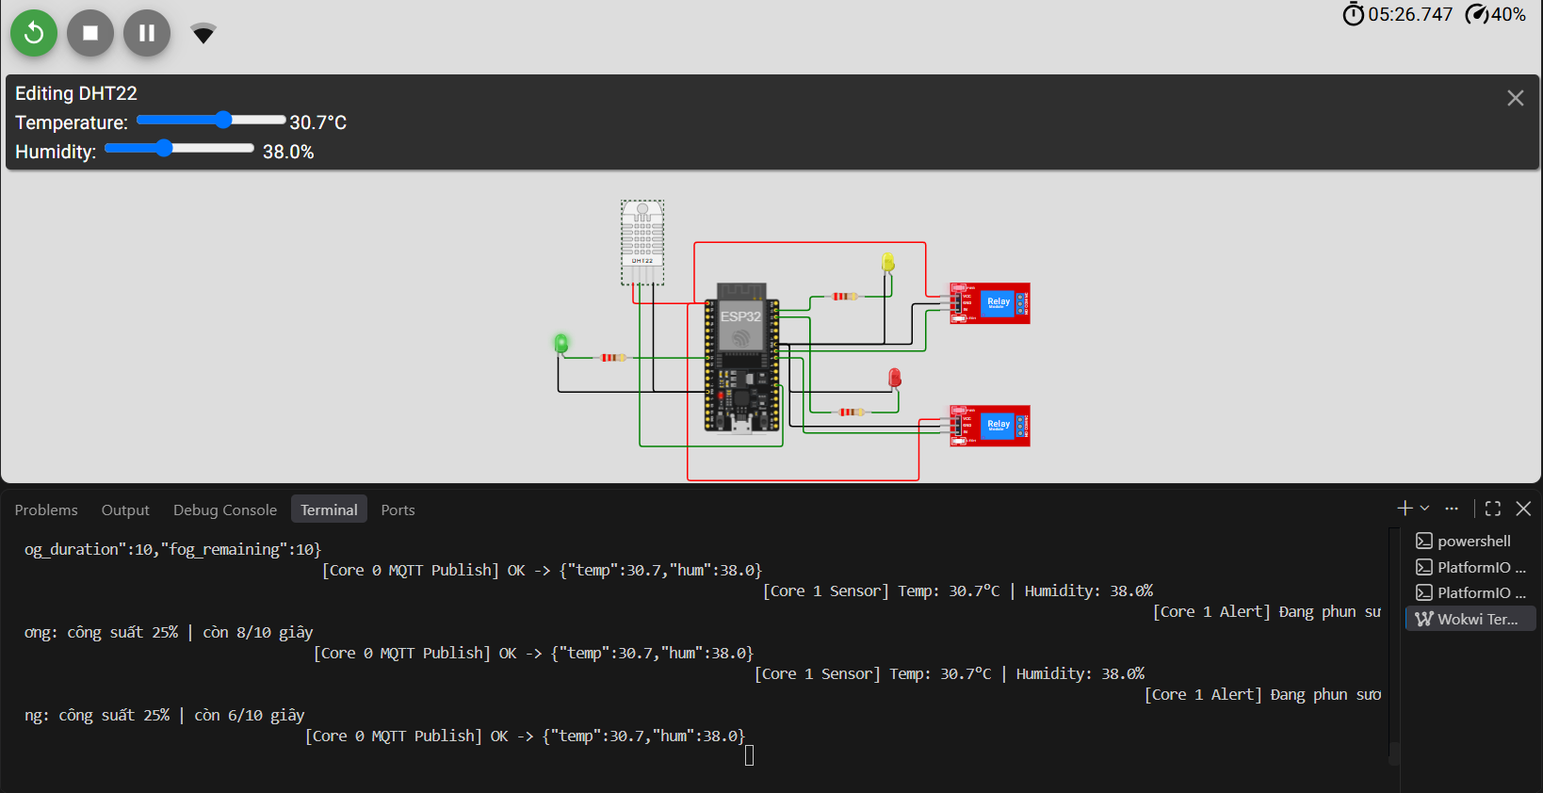
Ảnh Web
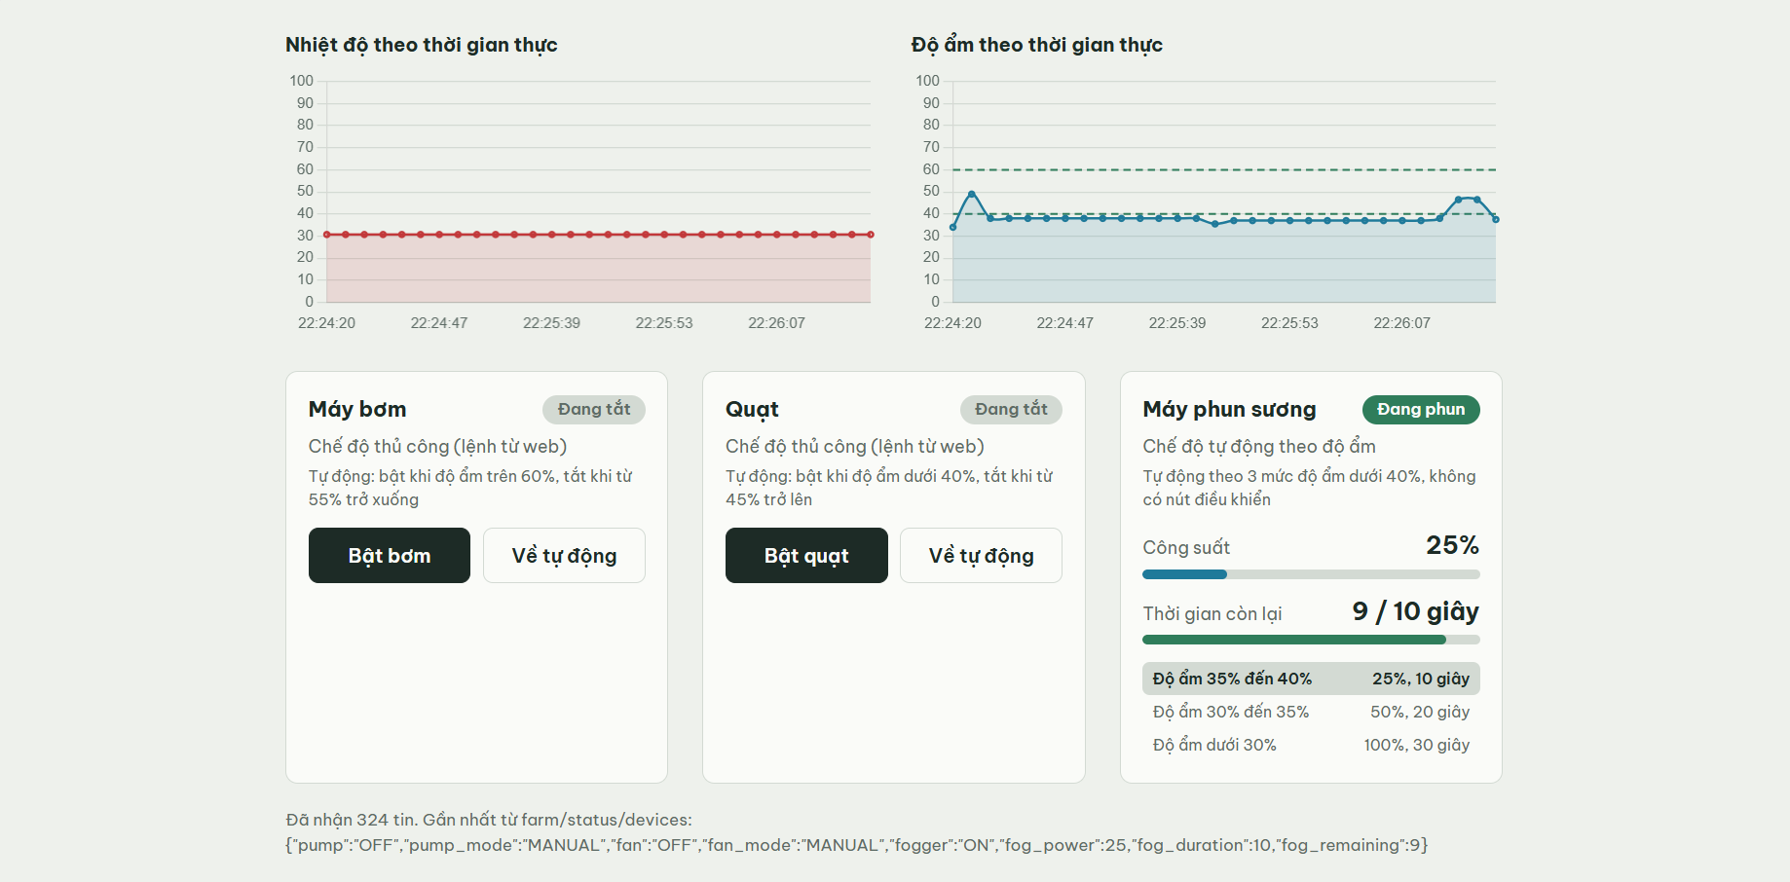
2. Công suất 50%, 20s
Ảnh Wokwi
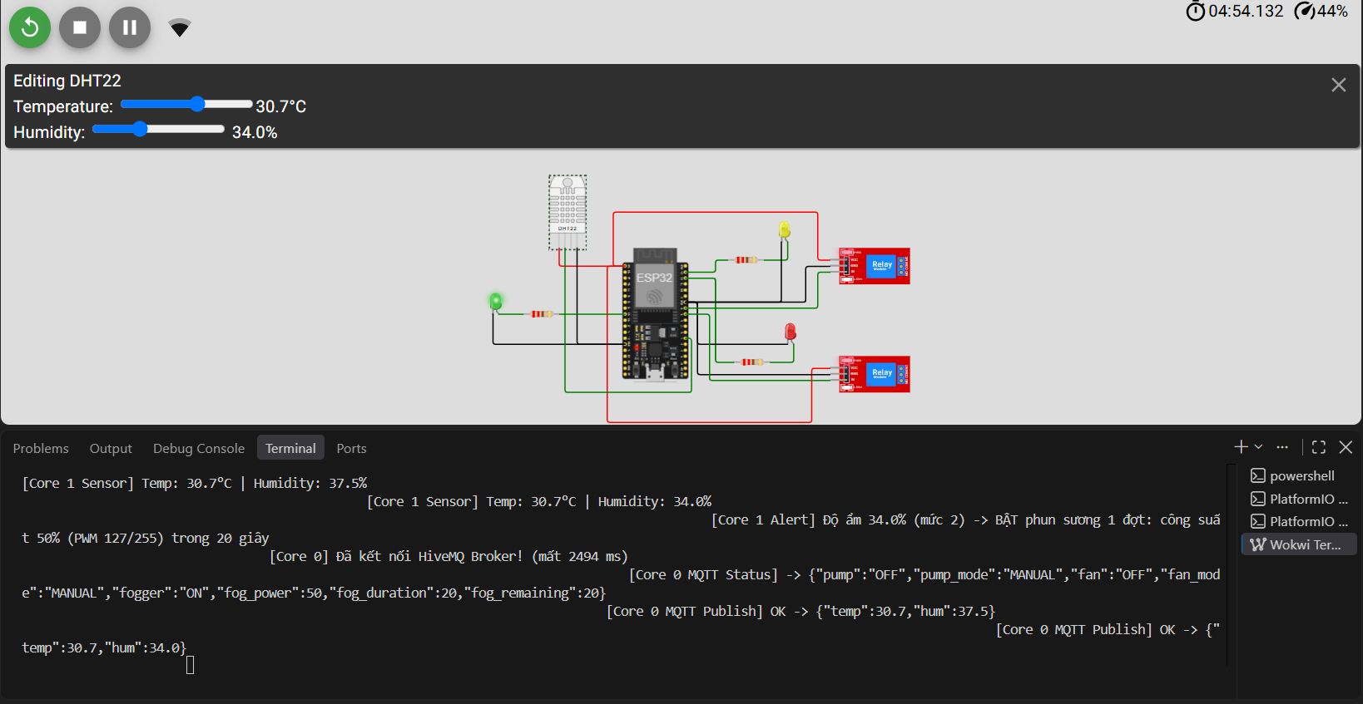
Ảnh Web
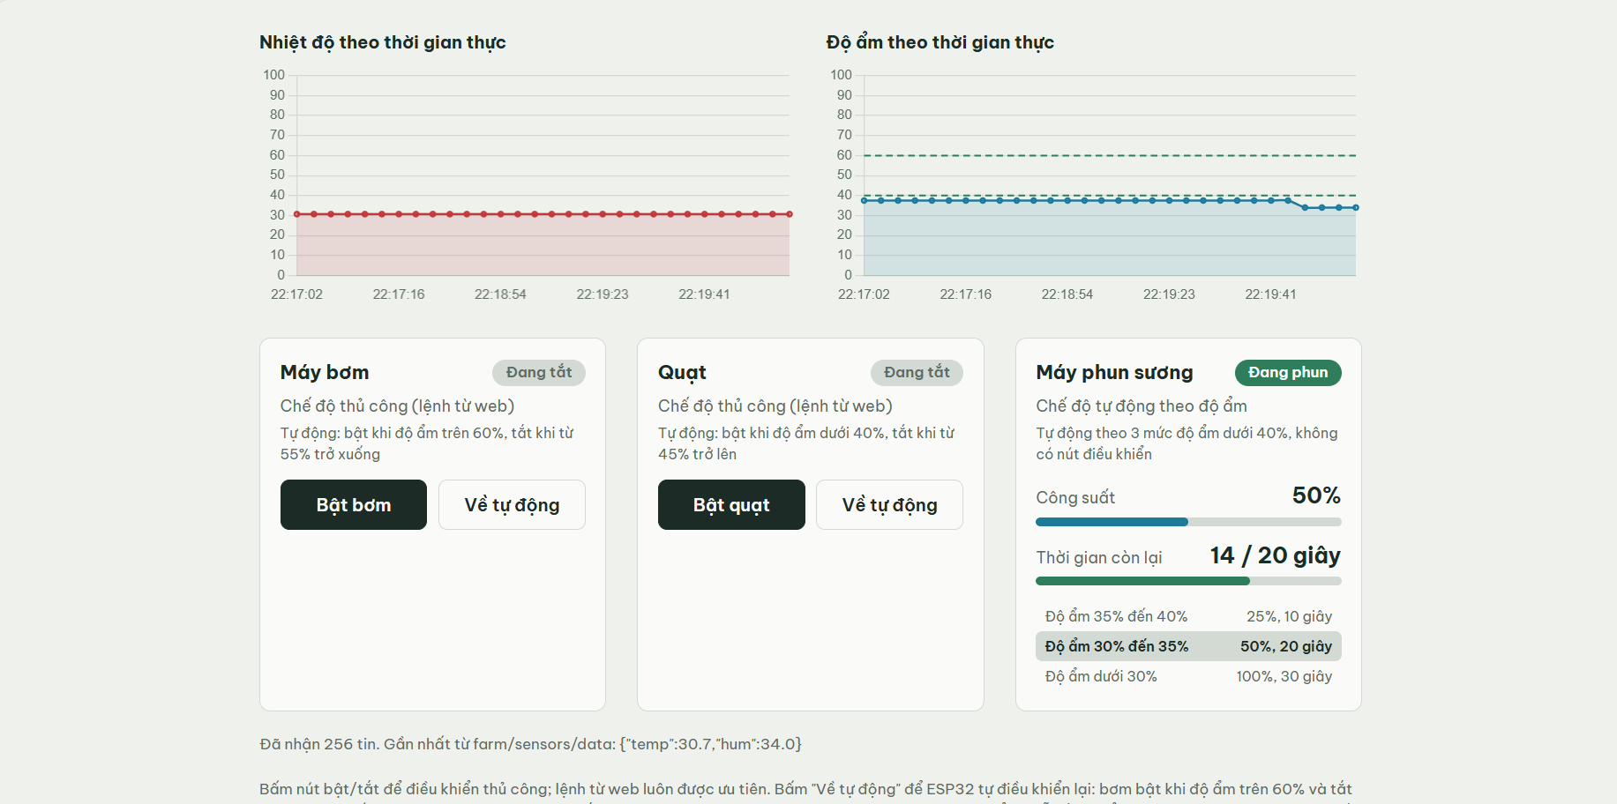
3. Công suất 100%, 30s
Ảnh Wokwi
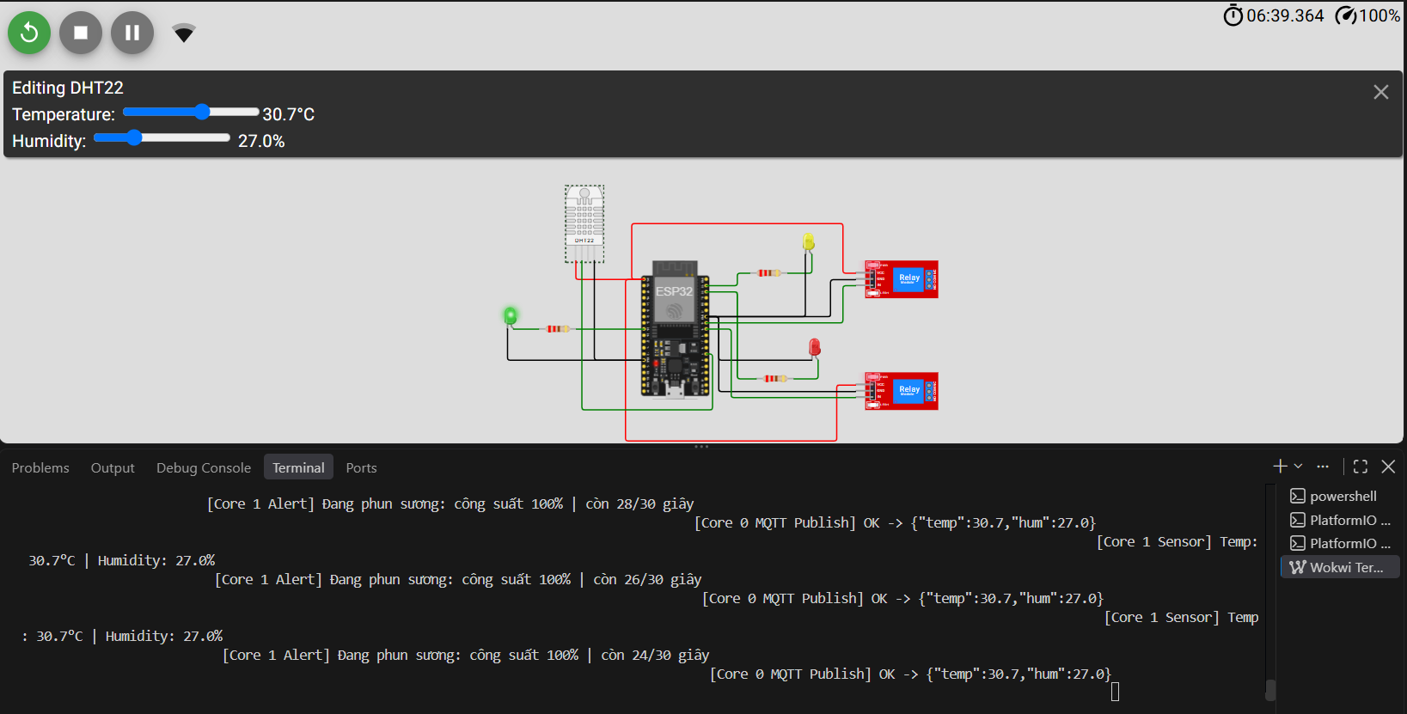
Ảnh Web
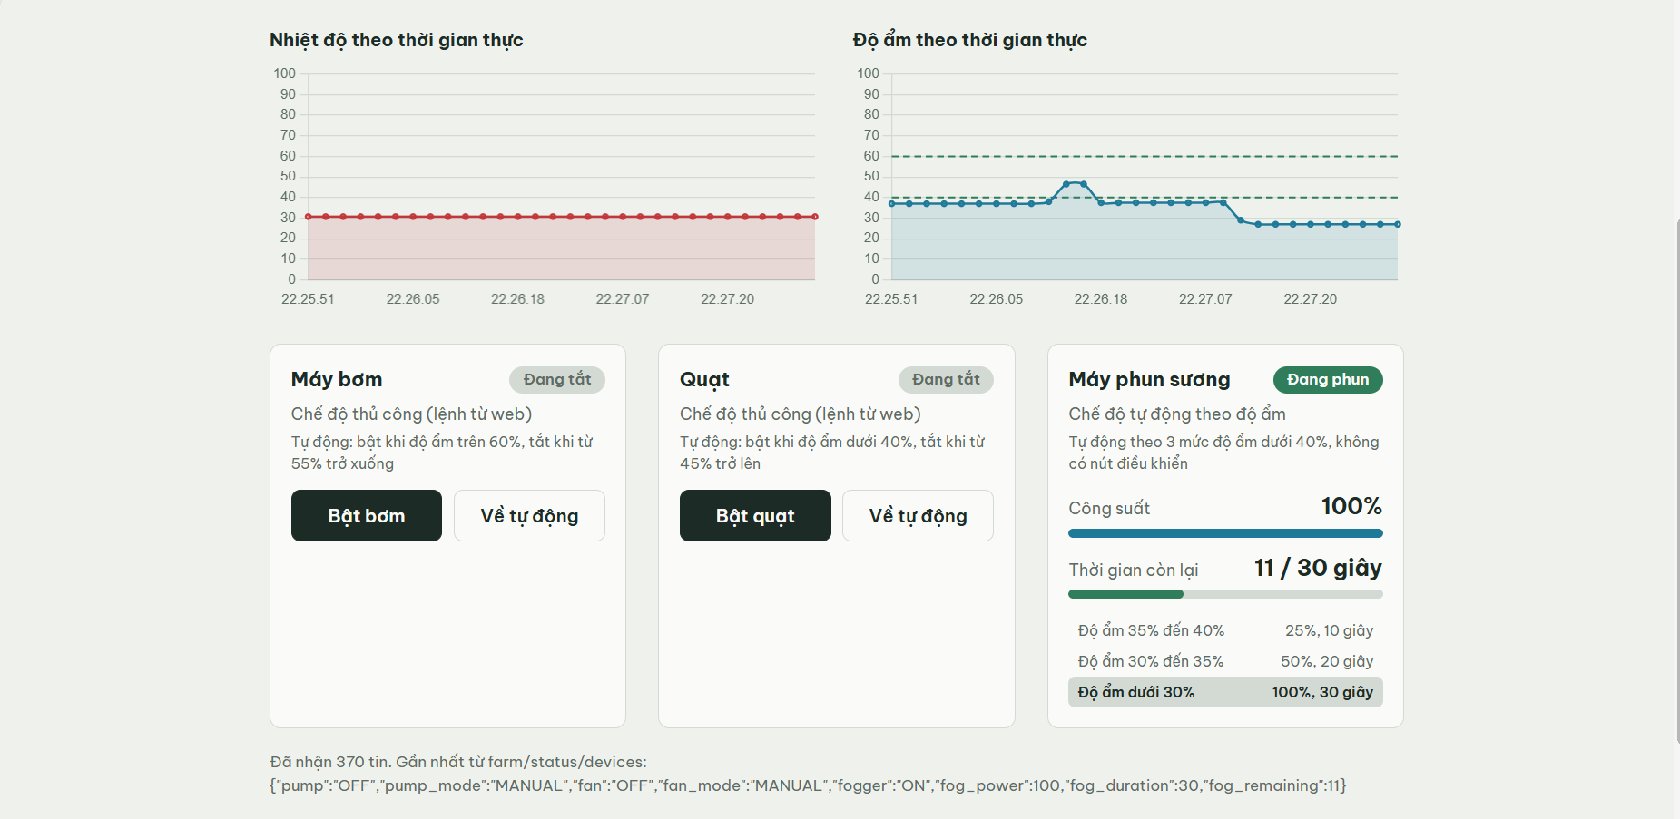

HƯƠNG 9: KẾT LUẬN VÀ HƯỚNG PHÁT TRIỂN

9.1. Kết luận
Đề tài đã xây dựng mô hình giám sát dữ liệu môi trường vườn trồng cây công nghiệp sử dụng ESP32, cảm biến DHT22 và giao thức MQTT.
Hệ thống có khả năng thu thập dữ liệu nhiệt độ, độ ẩm, hiển thị thông tin trên Serial Monitor và truyền dữ liệu lên MQTT Broker để giao diện Web theo dõi.
Bên cạnh đó, hệ thống hỗ trợ điều khiển máy bơm và quạt ở chế độ thủ công hoặc tự động. Thiết bị phun sương được điều khiển theo nhiều mức công suất và thời gian dựa trên giá trị độ ẩm.
Việc ứng dụng FreeRTOS giúp chương trình được phân chia thành các Task riêng biệt, sử dụng Queue để trao đổi dữ liệu và Mutex để bảo vệ tài nguyên dùng chung.
Qua đề tài, có thể thấy việc kết hợp ESP32, FreeRTOS và MQTT là một giải pháp phù hợp để xây dựng các mô hình giám sát và điều khiển trong lĩnh vực nông nghiệp thông minh.
9.2. Hướng phát triển
Trong tương lai, hệ thống có thể được phát triển theo các hướng sau:
- Bổ sung cảm biến ánh sáng, độ ẩm đất và các cảm biến môi trường khác để mở rộng khả năng giám sát.
- Hoàn thiện thuật toán điều khiển tự động phù hợp với từng loại cây trồng.
- Bổ sung chức năng lưu trữ dữ liệu để theo dõi và phân tích sự thay đổi của môi trường trong thời gian dài.
- Phát triển giao diện Web hoặc ứng dụng điện thoại với nhiều chức năng giám sát hơn.
- Tăng cường khả năng cảnh báo khi nhiệt độ hoặc độ ẩm vượt khỏi giới hạn cho phép.
- Triển khai mô hình trên phần cứng thực tế, sử dụng các thiết bị bơm, quạt và phun sương thay cho các thiết bị mô phỏng.

TÀI LIỆU THAM KHẢO
- Espressif Systems, ESP32 Technical Reference Manual.
- Espressif Systems, ESP-IDF Programming Guide – FreeRTOS.
- FreeRTOS, FreeRTOS Kernel Documentation.
- HiveMQ, MQTT Essentials – A Comprehensive Guide.
- Adafruit, DHT Sensor Library Documentation.
- Wokwi, ESP32 Simulation Documentation.

